PRÊMIO - ESCOLA CIDADÃ E PROFESSOR DESTAQUE

- Identificação da Escola/Entidade
Nome da Entidade: Associação de Pais e Amigos dos Excepcionais - APAE de Xanxerê
Endereço: Rua Francisco Brites de Miranda, 305
Bairro: Veneza
Cidade: Xanxerê - SC
E-mail: apaexxe@yahoo.com.br
CNPJ: 83.009.720/0001-45
Telefones para contato: 49 3433-1000 (APAE) ou 49 99937-7505 (Aline Tuzzi)

Responsável pelo relatório socioambiental Nome completo: Aline Tuzzi
E-mail: aline_tuzzi@yahoo.com.br Telefone (WhatsApp): 49 99937-7505 Função: Diretora Geral

- Indicação do Professor Destaque Nome completo: Pâmela Conceição Zenin E-mail: pamelapamelazeni@outlook.com Telefone (WhatsApp): 49 98421-3234 Função: Professora da APAE de Xanxerê

Abrangência do relatório socioambiental

Público-alvo: A APAE de Xanxerê atende desde crianças em seus primeiros anos de vida até idosos com deficiência intelectual no Serviço de Convivência, que além da deficiência vivenciam o processo de envelhecimento. Também são atendidos adultos com deficiência

intelectual grave e moderada, muitas vezes associada a outros transtornos, como o autismo. Há ainda a turma do PROEP (Programa de Educação Profissional), que prepara nossos alunos para o mercado de trabalho.
No atendimento às crianças de 0 a 6 anos, temos o programa de estimulação precoce, no qual os alunos recebem atendimento individualizado de uma equipe multiprofissional visando o melhor desenvolvimento. Durante esse processo, os pais permanecem na APAE, o que garante que eles também sejam atingidos e conscientizados pelas ações do projeto de sustentabilidade.
As atividades ambientais desenvolvidas pela instituição trazem benefícios especiais para o público autista. O contato com a horta, por exemplo, proporciona experiências sensoriais ricas — ao tocar a terra, plantar e colher — que favorecem a organização e a autorregulação. Além disso, o estabelecimento de rotinas nessas práticas auxilia na previsibilidade do dia a dia, aspecto fundamental para o bem-estar das pessoas com autismo.
Atualmente, a instituição conta com 54 profissionais que integram diretamente esse processo de educação, cuidado e inclusão e também contamos com 206 alunos matriculados nas áreas de saúde, assistência e educação.
É importante destacar que a sociedade em geral também é público-alvo deste projeto, pois as práticas de sustentabilidade realizadas dentro da APAE ultrapassam os muros da instituição e chegam às famílias e à comunidade. A mudança de hábitos proposta vai além do aluno atendido, envolvendo seus pais, responsáveis e vizinhos, inspirando novas atitudes no lar e no convívio social. Dessa forma, o projeto não apenas transforma a rotina escolar, mas estimula toda a família a adotar práticas mais conscientes, criando uma rede de impacto positivo que se estende para toda a comunidade.

Detalhamento do relatório socioambiental

Título: Educação socioambiental na Apae de Xanxerê: sustentabilidade, conscientização e protagonismo.

Objetivo geral: Promover a consciência ambiental e práticas sustentáveis no cotidiano institucional, estimulando a autonomia, a responsabilidade socioambiental e o desenvolvimento de habilidades funcionais nos alunos.

Objetivos específicos:

  - Desenvolver hábitos sustentáveis no ambiente institucional e familiar;
  - Estimular a participação ativa dos alunos em projetos socioambientais;
  - Fortalecer a integração entre instituição, famílias e comunidade em prol da sustentabilidade.

Etapas/Ações realizadas
Todas as ações descritas neste relatório são realizadas com a participação ativa dos alunos, cada qual dentro de suas capacidades. Acreditamos que todos podem colaborar de alguma maneira: aquele que não consegue varrer, pelo menos segura o saco de lixo; quem não consegue plantar, ajuda a regar segurando a mangueira. O foco não está nas limitações, mas nas potencialidades, reforçando a compreensão de que todos podem contribuir e que a soma dos pequenos gestos gera grandes resultados.
Além do envolvimento dos alunos, nossas iniciativas estendem-se também às famílias e à comunidade em geral, fortalecendo o sentimento de pertencimento e de corresponsabilidade. Solicitamos a colaboração no envio de lacres, tampinhas, materiais escolares que já não são mais utilizados, e na adesão à campanha Eletro solidário, que mobiliza a todos em prol de uma causa maior. Esse movimento coletivo demonstra que a sustentabilidade e a solidariedade se constroem no dia a dia, com a união de esforços de toda a rede que apoia a nossa instituição.
É igualmente importante ressaltar que reforçamos constantemente a ideia de que esse não é apenas um projeto pontual, mas sim um estilo de vida. Trata-se de um convite a uma mudança de hábitos, a uma forma mais consciente e responsável de se relacionar com o meio ambiente e com a sociedade. Queremos mostrar que cada escolha faz diferença e que, quando agimos com responsabilidade, criamos um ambiente mais limpo, saudável e inclusivo para todos.

Etapa/Ação 1 - Os alunos participam da separação de tampinhas e lacres, enquanto os idosos do Serviço de Convivência realizam a organização das tampinhas por cores, estimulando coordenação motora, atenção e senso de organização. Todo o material é encaminhado para uma empresa especializada em reciclagem, onde é vendido, gerando também uma fonte de lucro para a APAE. Assim, além dos benefícios pedagógicos e socioambientais, o projeto contribui financeiramente para a instituição.
Além disso, contamos com recipientes específicos para o recolhimento de restos de materiais escolares, em uma parceria com o município, ampliando ainda mais o impacto ambiental e social do projeto. Essa iniciativa reforça a importância do reaproveitamento e da destinação correta dos resíduos, fortalecendo a conscientização dos alunos, famílias e comunidade.
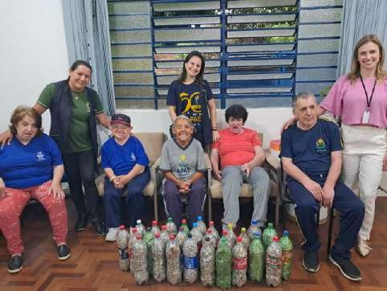
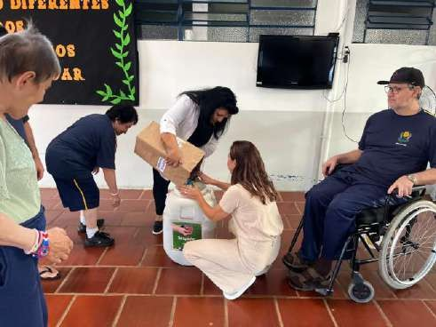

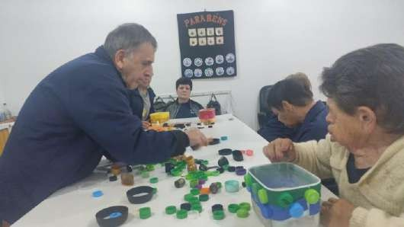

Etapa/Ação 2 - Campanha Eletro solidário em parceria com a Indústria Fox, promovendo a coleta de eletroeletrônicos inservíveis. A ação é divulgada em redes sociais e meios de comunicação locais, ampliando o impacto comunitário. Esse projeto foi iniciado em 2025, em parceria com a Indústria Fox e com o apoio da Federação das APAES, fortalecendo ainda mais nosso compromisso com a sustentabilidade e a responsabilidade socioambiental. A iniciativa contribui para a destinação correta desses materiais, evitando que sejam descartados em locais inapropriados e causem danos ao meio ambiente. Além disso, a campanha se tornou também um importante auxílio para a geração de renda à APAE, já que os itens coletados são destinados à venda, revertendo recursos para a manutenção e ampliação de nossas ações.
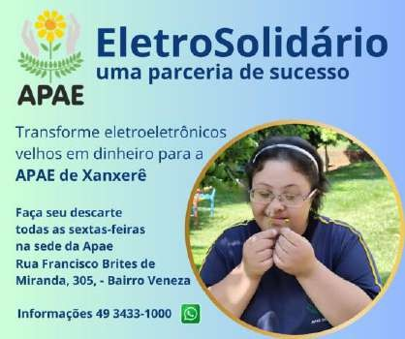
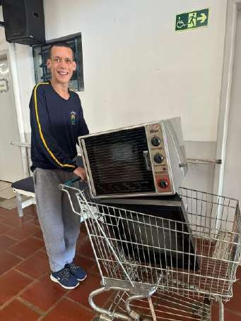
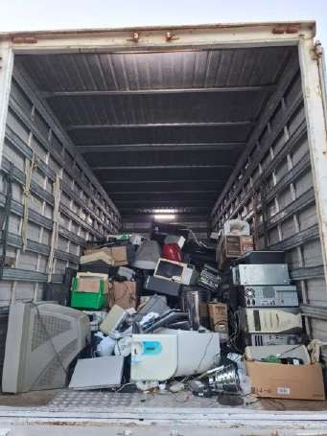


Etapa/Ação 3 - Eliminação do uso de copos descartáveis. Cada aluno possui sua própria garrafa ou copo identificado, promovendo responsabilidade individual e contribuindo para a redução significativa de resíduos. O uso da garrafa, em especial, apresenta vantagens ainda maiores em relação ao copo: além de ser reutilizável, prática e durável, permite que os alunos mantenham água disponível durante todo o dia, incentivando hábitos saudáveis de hidratação. Também evita desperdícios, já que a garrafa pode ser facilmente fechada e transportada, diferentemente do copo descartável, que muitas vezes é usado apenas uma vez e imediatamente descartado. Dessa forma, estimulamos não apenas a consciência ambiental, mas também a autonomia e o cuidado pessoal de cada aluno.
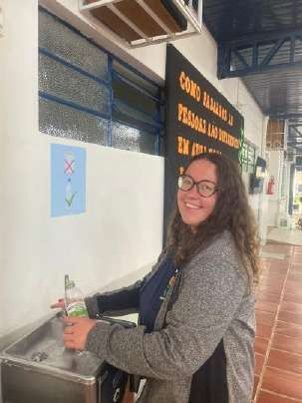
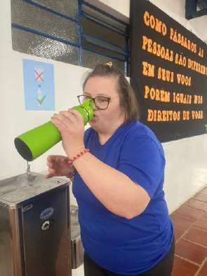
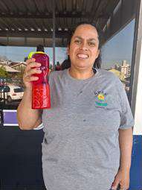
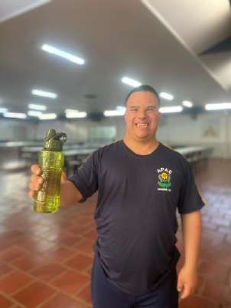

Etapa/Ação 4 - Projeto Adote um canteiro, em parceria com o Município de Xanxerê, onde alunos, supervisionados por professores, cuidam de canteiros públicos, plantando flores e zelando pelo espaço comunitário. Essa ação, além de fortalecer a consciência ambiental e a valorização do bem coletivo, inspira toda a comunidade a também cuidar dos espaços públicos, despertando senso de corresponsabilidade e estimulando práticas de cidadania ativa.
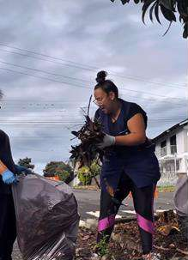
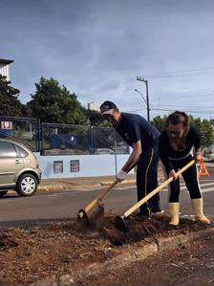
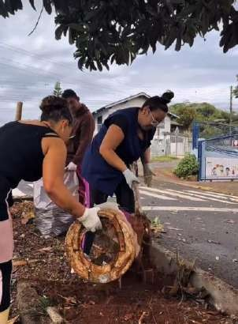
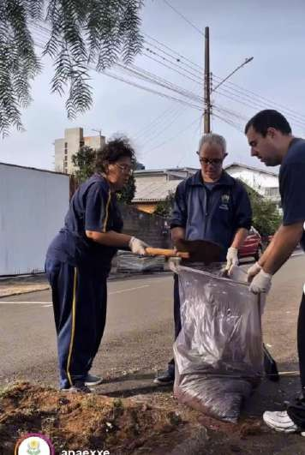
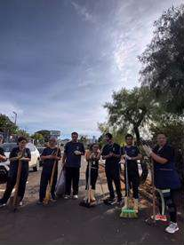

Etapa/Ação 5 - Cultivo de horta, canteiros em pneus e jardim vertical, com apoio da Epagri. As atividades desenvolvem habilidades funcionais, estimulam o trabalho em equipe e fortalecem a valorização do meio ambiente. Além disso, as verduras e temperos cultivados são utilizados nas refeições da escola, contribuindo diretamente para uma alimentação mais saudável, variada e nutritiva dos alunos, reforçando a importância do consumo de alimentos frescos e livres de desperdício.
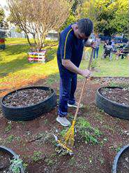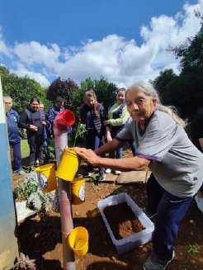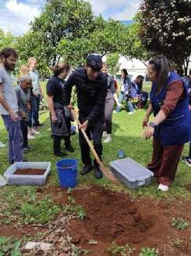
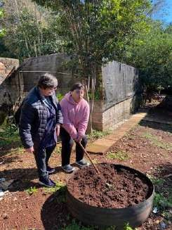
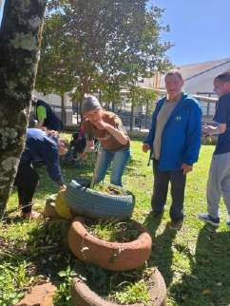
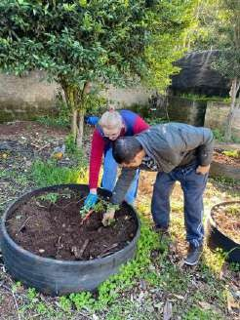
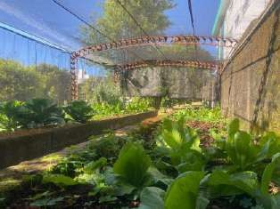
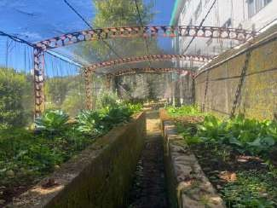

Etapa/Ação 6 - Realizamos a limpeza das calçadas e o reaproveitamento das folhas do bosque, que são recolhidas e destinadas à compostagem, transformando-se em resíduos orgânicos. Essa prática, além de manter o ambiente limpo e seguro para a circulação, contribui para a redução do volume de lixo, promove a reutilização de materiais naturais e resulta na produção de composto que pode ser utilizado como adubo nos jardins e hortas da escola. Dessa forma, unimos cuidado com o espaço físico, preservação ambiental e educação prática sobre o ciclo sustentável dos resíduos.
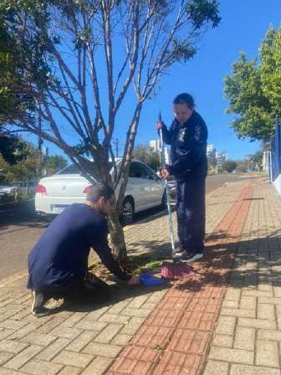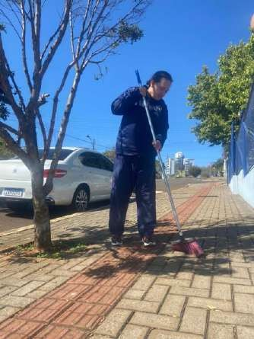
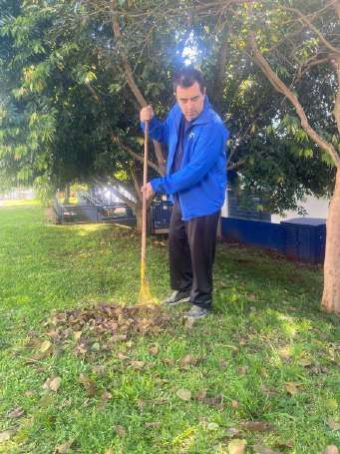
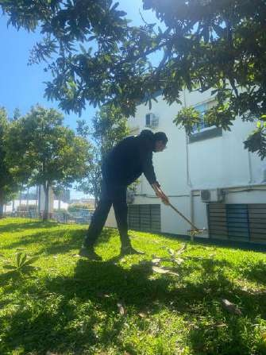

Etapa/Ação 7 - Realizamos constantemente os cuidados com os jardins e ações de embelezamento da instituição, criando um ambiente mais acolhedor, agradável e estimulante para todos. A valorização do espaço escolar vai além da estética: contribui para o bem-estar dos alunos, famílias, profissionais e visitantes, despertando sentimentos de pertencimento, respeito e preservação. Um espaço bem cuidado transmite a mensagem de que cada detalhe importa e que todos são responsáveis por manter a escola organizada, bonita e harmoniosa.
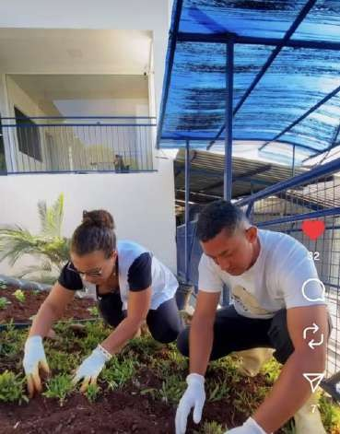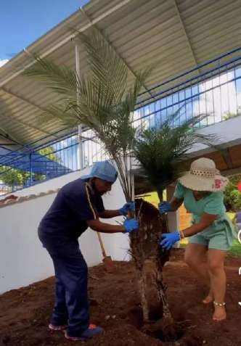
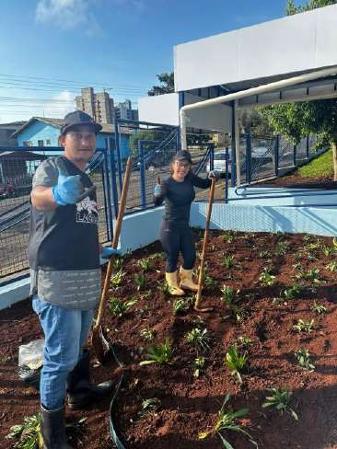
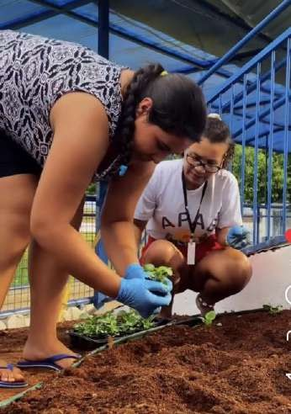

Etapa/Ação 8 - Implementação do “Fiscal Ambiental”, onde diariamente um aluno é responsável por orientar, informar e cobrar o cumprimento das práticas sustentáveis dentro da APAE. Essa é uma ação de grande relevância, pois coloca os próprios alunos no papel de protagonistas, tornando-os responsáveis não apenas por seguir as regras, mas também por orientar os colegas e até mesmo os profissionais da instituição.
Essa vivência impacta diretamente nas ações do dia a dia, garantindo que os cuidados ambientais sejam constantemente lembrados e aplicados, evitando desperdícios e fortalecendo a prática de hábitos conscientes. Além disso, promove nos alunos um forte sentimento de pertencimento e de responsabilidade, uma vez que percebem que sua voz tem valor e que suas atitudes podem influenciar positivamente todo o grupo. Assim, o “Fiscal Ambiental” não é apenas um exercício de fiscalização, mas uma experiência pedagógica transformadora que reforça a autonomia, a cidadania e o compromisso coletivo com a sustentabilidade.
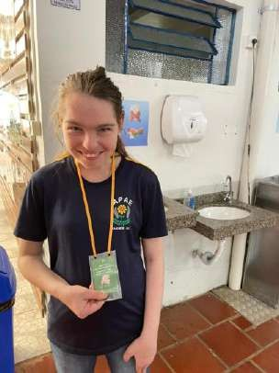
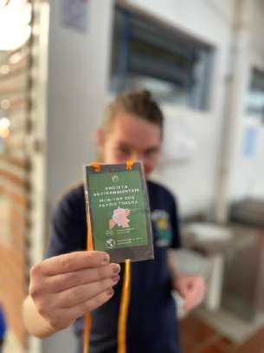
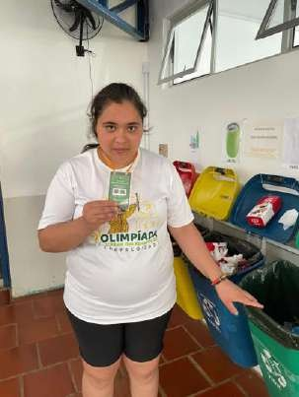

Etapa/Ação 9 – Separação e aproveitamento de alimentos não perecíveis e in natura. Recebemos alimentos por meio do programa Mesa Brasil, entre eles frutas, legumes e verduras. Os alunos participam ativamente do processo de triagem, verificando quais alimentos estão em condições de consumo. Nesse contexto, aprendem a separar, higienizar, armazenar corretamente e evitar desperdícios, além de integrarem ações de reaproveitamento alimentar. Essa prática, além de estimular a responsabilidade socioambiental, contribui para a autonomia, a valorização dos recursos disponíveis e a formação de hábitos saudáveis.
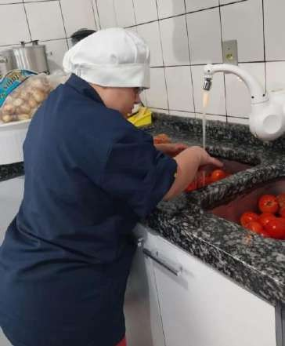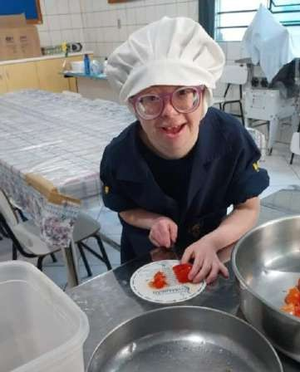
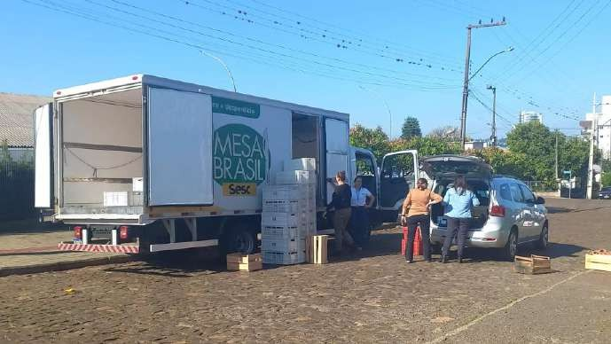

Etapa/Ação 10 – Uso consciente de papel toalha. Os alunos são orientados a utilizar de forma racional o papel toalha, limitando-se a duas folhas por vez. A ação busca reduzir o desperdício, estimular a consciência ambiental e desenvolver hábitos de consumo responsável. Além disso, solicitamos que cada aluno traga uma toalhinha de uso pessoal para a escola. Ao final da semana, na sexta-feira, a toalhinha é levada para casa a fim de ser higienizada pelas famílias e, na segunda-feira, retorna limpa para a escola. Essa prática contribui ainda mais para a diminuição do consumo de papel, incentiva a responsabilidade individual e fortalece a parceria entre escola e família na construção de hábitos sustentáveis.
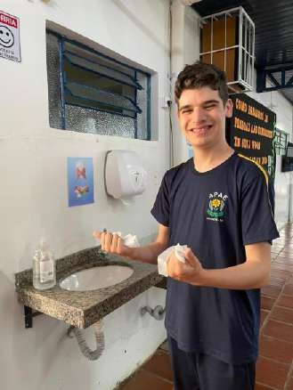
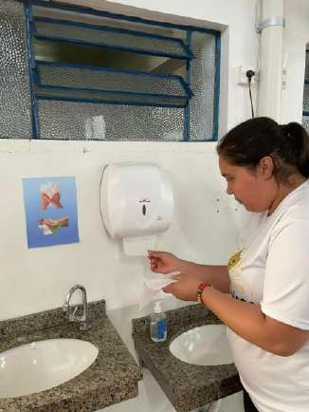
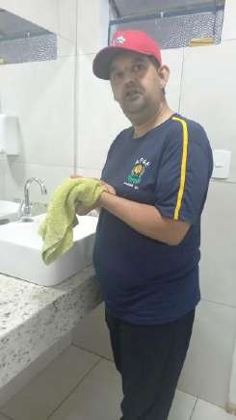
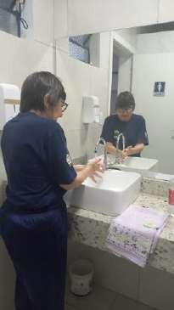
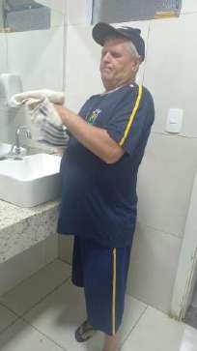
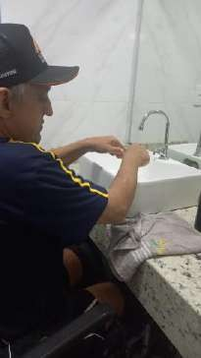
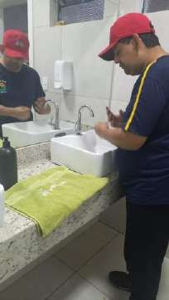

Etapa/Ação 11 – Separação de lixo nas lixeiras corretas. Nesta etapa, trabalhamos a importância da separação correta dos resíduos nas lixeiras identificadas com as cores padronizadas: verde (vidro), azul (papel), vermelho (plástico), amarelo (metal), marrom (orgânico) e cinza (rejeitos). Alunos e profissionais são orientados continuamente a descartar o lixo no local adequado, desenvolvendo hábitos sustentáveis e responsáveis no dia a dia. Para garantir a inclusão e a equidade, utilizamos recursos de acessibilidade: as lixeiras são identificadas não apenas com as cores correspondentes, mas também com imagens ilustrativas, facilitando a compreensão dos alunos que ainda não são alfabetizados. Além disso, foram inseridos objetos sensoriais para possibilitar que pessoas cegas ou com baixa visão reconheçam as lixeiras corretamente, assegurando sua participação ativa no processo. Dessa forma, além de promovermos a preservação ambiental, reforçamos valores de cidadania, acessibilidade e respeito às diferenças, permitindo que todos os alunos, dentro de suas possibilidades, contribuam para um ambiente mais limpo e sustentável.
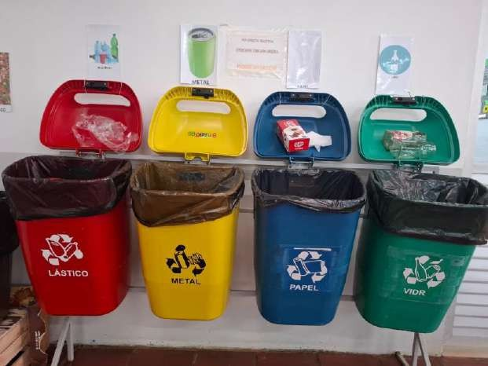
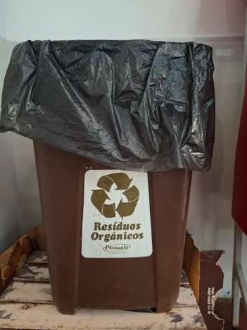

Etapa/Ação 12 - Confecção de Estopas - Outra ação importante desenvolvida pela APAE é o serviço de confecção de estopas. As roupas velhas que chegam até a instituição não são descartadas, mas reaproveitadas. Primeiro, elas são cortadas e transformadas em retalhos, que posteriormente servem de matéria-prima para a produção das estopas. Nesse processo, os alunos participam ativamente em todas as etapas: cortam os tecidos, costuram e preparam os pacotes que são destinados à venda, especialmente para oficinas mecânicas da comunidade.
Essa prática fortalece o conceito de sustentabilidade, ao promover o reaproveitamento de materiais que seriam descartados, ao mesmo tempo em que desenvolve habilidades manuais, coordenação motora e senso de responsabilidade nos alunos. Além disso, gera uma fonte de renda complementar para a instituição, reforçando a importância da inclusão produtiva e do protagonismo das pessoas com deficiência intelectual e múltipla.
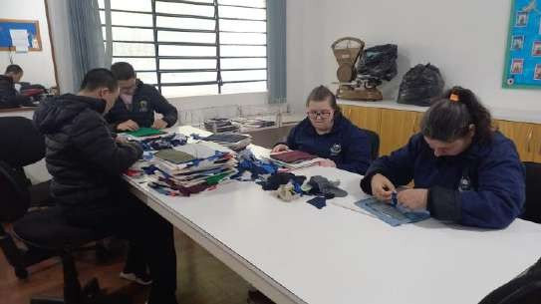
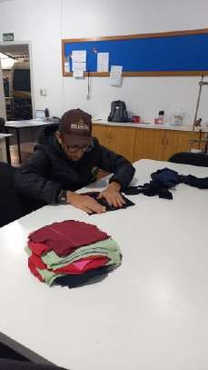
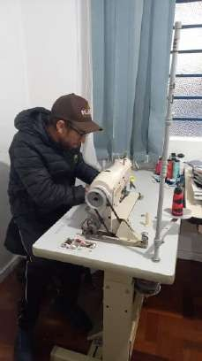
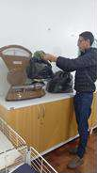

Avaliação de resultados
As ações socioambientais desenvolvidas têm promovido resultados significativos e multidimensionais. Entre eles, destacam-se a maior conscientização ambiental entre os alunos, o engajamento das famílias, a redução no uso de descartáveis e a ampliação da participação comunitária. Além disso, a eliminação dos copos plásticos descartáveis e redução de papel toalha trouxeram não apenas benefícios ambientais, mas também economia financeira para a instituição, permitindo redirecionar recursos para outras ações educativas.
No aspecto pedagógico, observou-se avanços expressivos no desenvolvimento da coordenação motora, atenção, organização e senso de responsabilidade dos alunos, fortalecendo sua autonomia, protagonismo e autoestima. Essas atividades funcionam, na prática, como momentos de ensino das Atividades da Vida Diária (AVDs) e do currículo funcional, reforçando habilidades essenciais para a inclusão social e para a vida em comunidade.
Em termos sociais, destaca-se o fortalecimento do vínculo com as famílias e a valorização do papel dos alunos como agentes ativos de transformação, o que contribui para a formação de uma cultura de sustentabilidade que ultrapassa os muros da instituição e reverbera em toda a comunidade local.

Investimentos da premiação
Caso a APAE de Xanxerê seja contemplada com a premiação, os recursos serão direcionados para a ampliação e qualificação das ações socioambientais já desenvolvidas. Está previsto o investimento na aquisição de novos materiais e ferramentas para jardinagem, horta e reciclagem, bem como a implementação de estruturas mais adequadas para a coleta e separação de resíduos.
Além disso, pretende-se aplicar parte do recurso na compra de materiais pedagógicos e didáticos que permitam integrar ainda mais a temática da sustentabilidade ao currículo funcional, fortalecendo a aprendizagem prática e significativa dos alunos.
Dessa forma, a premiação não apenas contribuirá para melhorar os espaços e as atividades da instituição, mas também terá efeito multiplicador, impactando alunos, famílias e comunidade, e

reforçando o compromisso da APAE de Xanxerê com a cidadania, a inclusão social e a responsabilidade ambiental.

Considerações finais
O projeto de Educação Socioambiental da APAE de Xanxerê demonstra que a sustentabilidade pode ser vivenciada de forma prática, inclusiva e transformadora, repercutindo diretamente na rotina institucional e comunitária. As iniciativas desenvolvidas impactam não apenas os 206 alunos atendidos, mas também suas famílias, os 54 profissionais envolvidos e a comunidade local, consolidando a APAE como espaço de cidadania, responsabilidade ambiental e inclusão social.
Além de contribuirmos para a preservação ambiental e para a melhoria do espaço em que vivemos, o projeto representa uma oportunidade concreta de trabalharmos, na prática, as Atividades da Vida Diária (AVDs) e o currículo funcional com nossos alunos. Isso significa que, ao mesmo tempo em que cuidamos do meio ambiente, fortalecemos habilidades essenciais para a autonomia, a independência e o desenvolvimento global dos nossos alunos.
O projeto também se destaca por sua inovação, ao propor práticas educativas inclusivas e engajadoras que incentivam a participação ativa de todos. Sua relevância e impacto são evidentes não apenas dentro da instituição, mas também na comunidade externa, promovendo mudanças de hábitos, conscientização ambiental e atitudes solidárias. A cooperação entre escola e comunidade é fortalecida por meio de ações conjuntas, como o cuidado de espaços públicos e a separação de materiais para reaproveitamento, garantindo que os objetivos propostos sejam amplamente alcançados.
Por fim, a APAE de Xanxerê se preocupa em manter ações contínuas e permanentes, tornando-se referência positiva e inspiradora para a sociedade. Prezamos por nossa boa imagem institucional e pelo papel de exemplo na promoção de valores éticos, de inclusão e de responsabilidade socioambiental. Dessa forma, nossas práticas não apenas transformam a realidade interna da instituição, mas também incentivam a comunidade a adotar atitudes mais sustentáveis e

solidárias, consolidando o projeto como uma experiência de aprendizado transformador e duradouro.

Professor Destaque
Indicamos a professora Pâmela Conceição Zenin, que tem se destacado pelo seu protagonismo e dedicação em projetos socioambientais. Com sensibilidade e comprometimento, ela conduz os alunos em atividades que unem aprendizado funcional, cuidado ambiental e inclusão social. Sua prática transforma o cotidiano da instituição, inspirando colegas, alunos e famílias a adotarem hábitos mais conscientes e sustentáveis.
Pâmela inspira em suas ações pela forma como coloca em prática valores socioambientais no dia a dia, conduzindo os trabalhos com leveza, acolhimento e, ao mesmo tempo, com grande responsabilidade e visão pedagógica. Sua atuação demonstra equilíbrio entre rigor e sensibilidade, tornando as atividades atrativas, educativas e transformadoras. Dessa forma, além de estimular a conscientização ambiental, ela promove experiências significativas que fortalecem a autonomia, a autoestima e o protagonismo dos alunos.
Desde que entrou para a nossa equipe, Pâmela trouxe inovação, novas ideias e a clara vontade de transformar realidades. O mais marcante em sua postura é que não há egocentrismo em suas ações: ao contrário, ela arrasta a todos com seu entusiasmo, apoia, incentiva e demonstra verdadeira parceria. Sua forma de trabalhar gera engajamento coletivo, criando um ambiente colaborativo onde cada um sente-se parte do processo e motivado a contribuir.

ANEXOS

Apresentação do Projeto “Educação socioambiental na Apae de Xanxerê: sustentabilidade, conscientização e protagonismo”.
”
A Diretora Geral da APAE, Aline Tuzzi, juntamente com a professora Pâmela Conceição Zenin, realizou a apresentação oficial do Projeto “Educação socioambiental na Apae de Xanxerê: sustentabilidade, conscientização e protagonismo”, para todos os alunos e profissionais da instituição.
O encontro teve como objetivo sensibilizar a comunidade escolar para a importância da mudança de hábitos no dia a dia, reforçando que é possível e necessário viver em um espaço limpo, sustentável e responsável. A proposta destaca que cada pessoa pode e deve colaborar, assumindo o compromisso de cuidar do meio ambiente e contribuindo para a construção de uma escola mais consciente e cidadã.
Mais do que um projeto, trata-se de um convite à ação coletiva, em que todos são protagonistas na transformação do espaço escolar e, consequentemente, da sociedade em que vivemos.

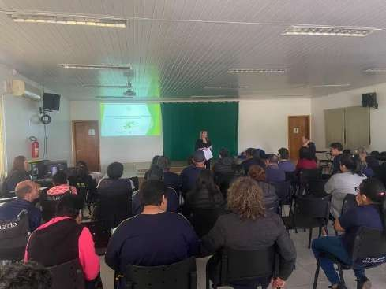
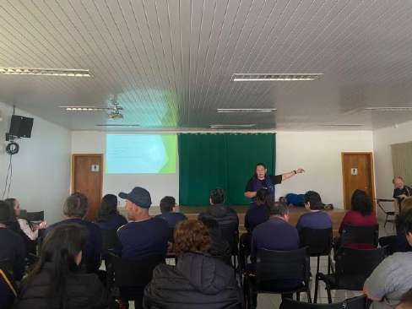

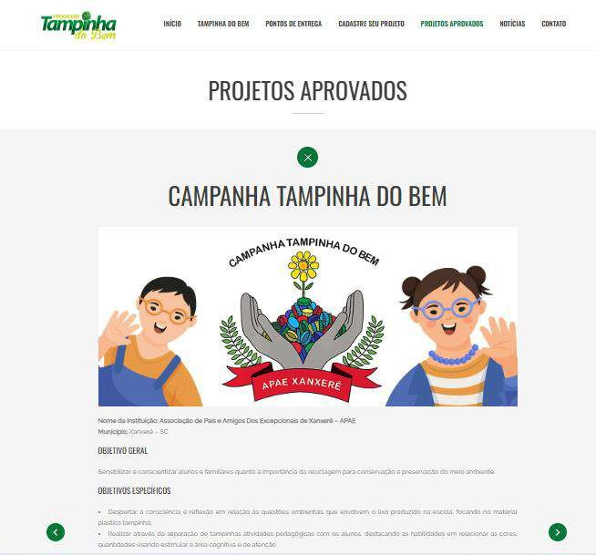
A APAE desenvolve o projeto Tampinhas do Bem em parceria com a empresa Alcaplas. Essa iniciativa, já aprovada oficialmente, pode ser conferida no site https://www.alcaplas.com.br/gestao-sustentavel-2/ , onde é possível conhecer melhor sua proposta e seus objetivos.

